Neue Universalhärteprüfer-Serie: VisionLine von ZwickRoell

Auf einen Blick:
- Präzise Ergebnisse: KI-gestützte Bildauswertung für schwierige
Oberflächen.
- Flexibel: Erweiterbare Lastbereiche und Retrofit-Optionen.
- Effizient: Benutzerfreundliche Software mit KI-Unterstützung.

Zusätzlich verfügbar:
Fotos
Videos
Englische News
glische Version

Ulm – Dezember 2024 – ZwickRoell setzt mit der neuen Härteprüferserie „VisionLine“ Maßstäbe in der Härteprüfung. Mit fortschrittlichen Funktionen und ergonomischem Design bietet sie Benutzerfreundlichkeit, Zukunftssicherheit und Anpassungs-fähigkeit. Ideal für die Qualitätssicherung, gewährleistet sie präzise und zuverlässige Prüfergebnisse. Und dank KI-gestützter Bildauswertung sorgt die Software auch bei schwierigen Oberflächen für sichere Ergebnisse. Die Serie umfasst Modelle mit verschiedenen Lastbereichen und Prüfhöhen. VisionLine ist der Nachfolger der DuraVision G5 Serie.

Die VisionLine zeichnet sich durch optimale Flexibilität aus, die bereits in der Entwicklungs- und Konstruktionsphase berücksichtigt wurde, um das System mühelos an Kundenanforderungen anzupassen. Dank frei justierbarer Arbeitshöhen, einem einstellbaren und übersichtlichen Touchdisplay sowie einer Statusanzeige bietet der Vision Line Härteprüfer optimalen Komfort im Arbeitsalltag. Die kompakte, vollautomatische Variante ohne Schutzumhausung sowie die flexible Bedieneinheit bieten höchsten Komfort – auch in puncto Ergonomie. Ein einzigartiges Verspannsystem sorgt dafür, dass das Bauteil mit konstanter Kraft gegen Verrutschen gesichert ist. Dies verhindert Beschädigungen der Maschine, garantiert sichere Prüfergebnisse und vermittelt Anwendern ein hohes Maß an Sicherheit. Dank stufenloser und schneller Zustellgeschwindigkeit ist die Bedienung einfach, ergonomisch und zeitsparend.

Angepasst für kommende Anforderungen
Die VisionLine Härteprüfer verkörpern zukunftsorientiertes Design und maximale Flexibilität. Mit einer optionalen Lasterweiterung passen sie sich verschiedenen Prüfanforderungen an und reduzieren die Betriebskosten. Der 8-fach Werkzeugwechsler, der frei konfigurierbar ist und bis zu vier Lasterweiterungen aufnehmen kann, erweitert die Anwendungsvielfalt erheblich und eröffnet neue Möglichkeiten. Die effiziente Nachrüstbarkeit und Retrofit-Optionen gewährleisten eine nachhaltige Nutzung des Systems, schützen vor langfristigen Investitionen und helfen, die Kosten zu senken.

ecos™ III TOUCH & PRO – Härteprüfsoftware für jede Anwendung
Die Härteprüfsoftware ecos™ III von ZwickRoell bietet eine benutzerfreundliche und effiziente Lösung, die den Schulungsaufwand minimiert. Dank KI-gestützter Bildauswertung werden fehlerhafte Auswertungen vermieden, was besonders bei schwierigen Oberflächen sichere Ergebnisse gewährleistet. Die Software maximiert die Effizienz im Prüfprozess und ermöglicht auch weniger erfahrenen Mitarbeitern eine fehlerfreie Bedienung. Zudem bietet sie umfassende Datenmanagement-Tools für eine langfristige Nachvollziehbarkeit und einfache Datenübertragung.

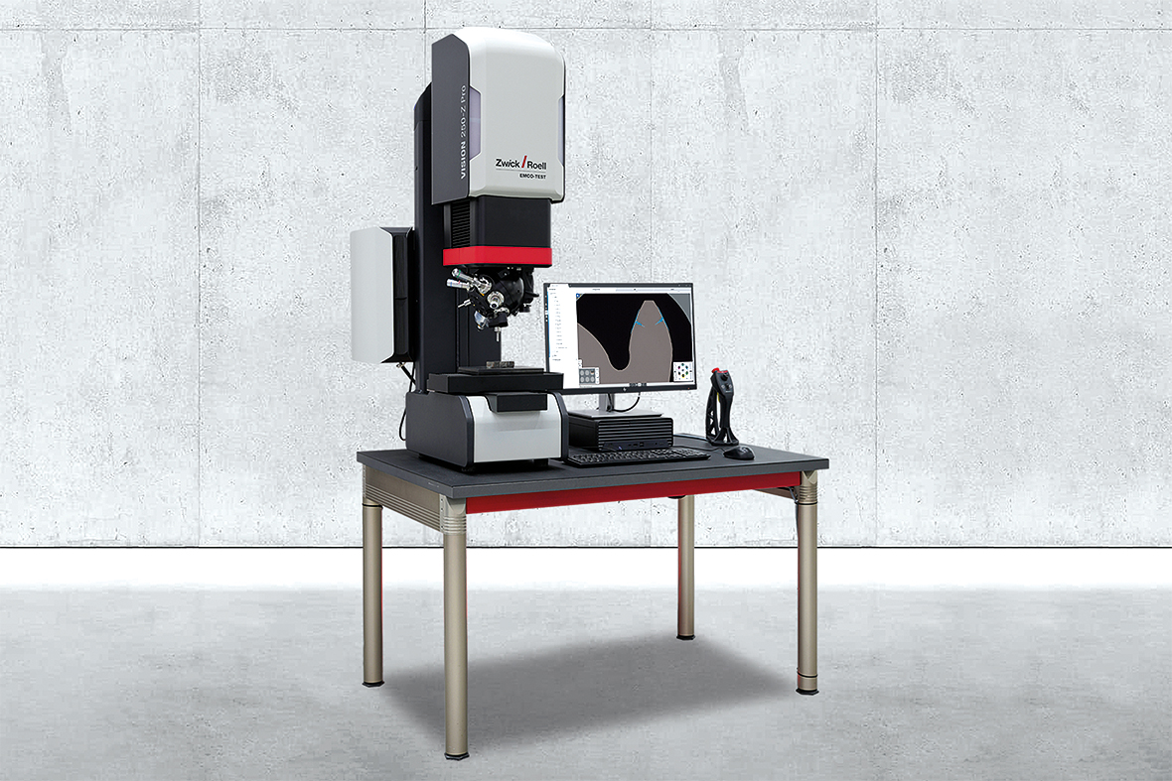

Bildunterschrift:

Vision 250-Z Pro vollautomatischer Härteprüfer (Bildquelle: ZwickRoell GmbH & Co. KG)

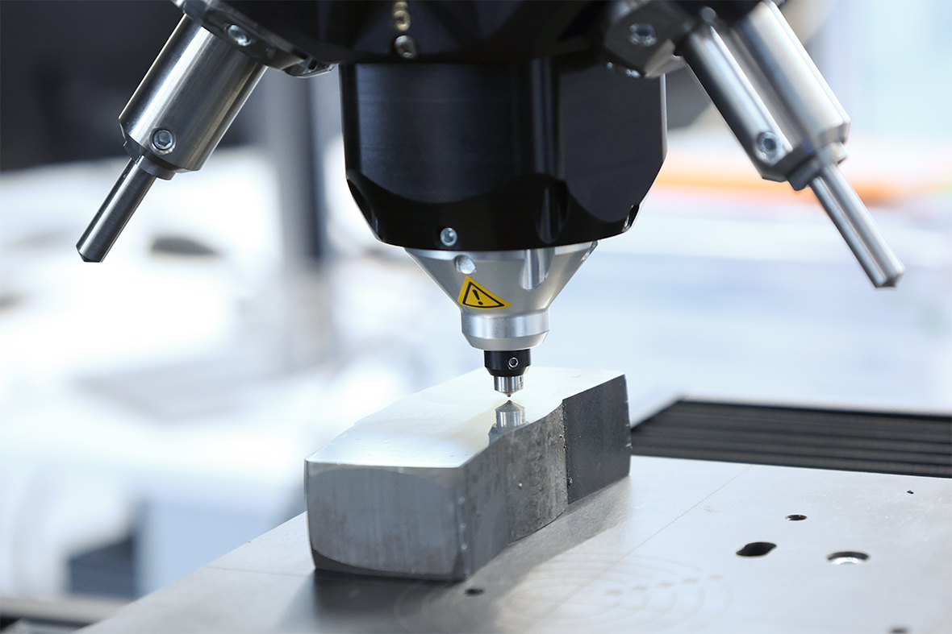

Bildunterschrift:

Lasterweiterung ab 0g (Bildquelle: ZwickRoell GmbH & Co. KG)

Kontakt ZwickRoell Kontakt Presseagentur
ZwickRoell GmbH & Co. KG awikom gmbh
Wolfgang Mörsch Verena Hladik
August-Nagel-Str. 11 Otto-Hahn-Ring 3-5
89079 Ulm 64653 Lorsch
Tel: +49 (0) 7305-10-11763 Tel: +49 (0) 6251-17550-10

wolfgang.moersch@zwickroell.com verena.hladik@awikom.de
www.zwickroell.com www.awikom.de

Über die ZwickRoell Gruppe
ZwickRoell ist weltweit führend in der Material- und Bauteilprüfung und Kunden profitieren von über 160 Jahren Erfahrung in unterschiedlichen Branchen. Im Geschäftsjahr 2023 erzielte das Unternehmen einen Umsatz von 304 Mio. EUR. Die Firmengruppe ZwickRoell besitzt Produktionsstandorte in Deutschland, Österreich, Großbritannien und China sowie Niederlassungen und Vertretungen in 56 weiteren Ländern. Aktuell zählt ZwickRoell mehr als 1.800 Mitarbeiterinnen und Mitarbeiter, davon arbeiten 1.200 Beschäftigte am Standort in Ulm. Weitere Informationen auf www.zwickroell.com

